Załącznik nr 4 do Ogólnych Zasad

Państwowy Fundusz Rehabilitacji Osób Niepełnosprawnych

Szczegółowe zasady
finansowania badań, ekspertyz i analiz
dotyczących rehabilitacji zawodowej
i społecznej osób niepełnosprawnych

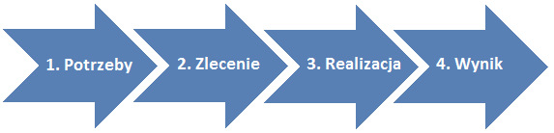

Moduł D

Finansowanie badań statystycznych statystki publicznej

Warszawa 2019
- Podmiot uprawniony
Biuro Pełnomocnika Rządu ds. Osób niepełnosprawnych
- Zakres badań
Zakres badań statystycznych statystyki publicznej finansowanych ze środków Państwowego Funduszu Rehabilitacji Osób Niepełnosprawnych (PFRON) w danym roku kalendarzowym określany jest przez Radę Ministrów w programie badań statystycznych statystyki publicznej (PBSSP).
- Wykonawca
Badanie realizowane jest przez Główny Urząd Statystyczny (GUS).
- Tryb realizacji badania
- Biuro Pełnomocnika Rządu ds. Osób Niepełnosprawnych informuje PFRON o zamówieniu w GUS badania ujętego w planie badań statystycznych statystyki publicznej (PBSSP) na dany rok kalendarzowy.
- Główny Urząd Statystyczny występuje do PFRON z wnioskiem o finansowanie badania.
- Decyzje o finansowaniu badania podejmuje Zarząd PFRON.
- Wysokość dofinansowania ze środków PFRON, okres i zakres realizacji badania, a także tryb rozliczenia dofinansowania reguluje porozumienie zawarte pomiędzy GUS a PFRON.

